Консультация
"Научите детей дружить"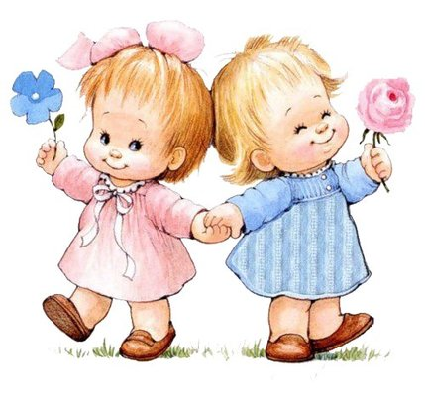
Первый рубеж пройден - малышу исполнился год! Он накопил большой объем знаний, подрос, окреп, стал самостоятельнее и теперь готов к совершению новых подвигов, а именно – расширению круга общения. Для малыша, конечно, по-прежнему самыми главными людьми остаются мама и папа, но постепенно он начинает проявлять всё больший интерес к другим людям.
Примерно с годовалого возраста ребенок начинает посещать детскую площадку, где и возникают первые ситуации общения с другими детьми, и делает он это так, как принято у него в семье. Одни малыши завязывают свое знакомство с помощью улыбок и поглаживаний, другие - звуков и первых слов, третьи - криков, отбирания игрушек, толканий, щипков, ударов. Если ребенок часто демонстрирует агрессию, скорее всего, это говорит о том, что дома ему не хватает внимания или с ним слишком строго обращаются. Взрослый может помочь малышам наладить взаимодействие . В таком возрасте дети воспринимают друг друга скорее как живую игрушку, которую можно пощупать, погладить или... укусить.
Первое, что надо сделать, – это помочь ребенку увидеть в сверстнике привлекательную личность и равноценного партнера. («Посмотри, Арина сегодня тоже в нарядном платье», «Видишь, Гоша тоже умеет копать совочком», «Вот, как хорошо у тебя и у Нины получается хлопать в ладоши!"). Постарайтесь установить доброжелательные отношения между малышами. Организуйте игры, в которых детям надо действовать одновременно и одинаково. («Повторялки», хороводы, пальчиковые игры, физкультминутки и т.д.). Дети так любят повторять что-то за взрослыми или друг за другом, что присутствие ровесников в общей игре сделает их активнее и эмоциональнее. При этом нужно обращать их внимание друг на друга, называть по имени, хвалить за то, что они хорошо и дружно играют.
В процессе игры с предметами старайтесь заменять игру «за» ребенка на игру «вместе» с ребенком. (Покажите малышу, как делать куличик. Затем дайте малышу еще один совок и уже вместе насыпайте песок в формочку, вместе переворачивайте её, стучите совочками. Снять формочку, наверно, сможет и сам малыш). При встрече с другими детьми показывайте на своём примере, как нужно приветствовать друзей и знакомых и поощряйте ребенка здороваться и прощаться (хотя бы кивнуть головой, помахать ручкой). Так будет обогащаться его коммуникативный опыт.
Дети в этом возрасте еще не умеют самостоятельно играть вместе - они играют рядом. Но даже в таких разобщенных играх у них возникает некое чувство единения и ощущение контакта. Если двое детей спокойно накладывают песок каждый в своё ведрышко, оставьте их и не мешайте. Но обязательно вмешайтесь, если маленькие спорщики не могут уладить разразившуюся ссору. Для годовалого крохи пока больше важна игрушка, чем другой ребенок, кроме того, у него еще нет понятия «моё - не моё». Поэтому дети хотят играть с тем, что они видят, и для них не важно, чьё это. Малыши, в основном, думают только о себе и своих желаниях и не умеют идти на компромисс. Нужно учить детей договариваться друг с другом об обмене игрушками. Ни в коем случае не настаивайте, чтобы ваш малыш отдал свою вещь, если он этого не хочет. Так ребенок постепенно начнет понимать: у каждой игрушки есть свой хозяин, который ею и распоряжается, значит, и он сам не имеет права взять чужую игрушку без согласия хозяина. Первый опыт отношений с другими детьми очень важен для развития личности ребенка. В процессе овладения навыками коммуникации у ребенка формируется положительное или отрицательное отношение к окружающим. Последнее, в свою очередь, может привести к проблемам в межличностном общении: неумению дружить и заводить друзей, неумению избегать конфликтов и играть в общую игру, - а в конечном счете к одиночеству. Поэтому очень важно, чтобы вы сделали так, чтобы первое взаимодействие ребенка с внешним миром прошло на приятной волне.

